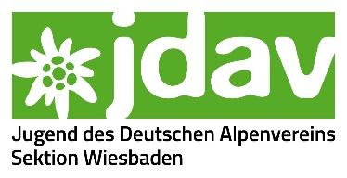
Jugendvollversammlung der
Sektion Wiesbaden des Deutschen Alpenvereins e. V.

Termin: 16.11.2019
Ort: Alpinzentrum/Kletterhalle Wiesbaden, Holzstr. 11a, 65197 Wiesbaden

Bei der Jugendvollversammlung handelt es sich um eine offizielle Veranstaltung der Sektion Wiesbaden. Während der Dauer ist die Aufsichtspflicht durch die Sektion gewährleistet.

Einverständniserklärung zur Teilnahme

Hiermit erkläre ich mich einverstanden, dass mein Kind

_____________________________________________________ *________________
(Vorname, Name) (Geburtsdatum)

an der Jugendvollversammlung der Sektion Wiesbaden teilnimmt.

Auch beim anschließenden Kletterwettkampf darf mein Kind teilnehmen und alle Aktivitäten mitmachen. Nach Veranstaltungsende tritt mein Kind den Heimweg alleine an/hole ich es ab (unzutreffendes bitte streichen).

Ich bin an dem Tag in Notfällen erreichbar unter: ___________________________________

Ort, Datum Name/Unterschrift Erziehungsberechtigte*r

Einwilligung zur Anfertigung und Verwendung von Bild-und Tonaufnahmen

Ich bin damit einverstanden, dass im Rahmen der Jugendvollversammlung am 16.11.2019 fotografiert und ggfs. gefilmt wird und diese Bild-und Tonaufnahmen in den Medien der Sektion Wiesbaden des Deutschen Alpenvereins veröffentlicht werden können.

_______________________________________
Datum, Name, Unterschrift
des/der Erziehungsberechtigten

zusätzlich, falls zutreffend:

_______________________________________
Datum, Name, Unterschrift
des/der Teilnehmenden im Alter von 14 - 17 Jahren

